МИНИСТЕРСТВО ОБРАЗОВАНИЯ И НАУКИ РОССИЙСКОЙ ФЕДЕРАЦИИ
федеральное государственное бюджетное образовательное учреждение
высшего образования «Алтайский государственный университет»
Колледж Алтайского государственного университета

МЕТОДИЧЕСКИЕ РЕКОМЕНДАЦИИ
По изучению дисциплины «Аналитическая химия»

Уровень основной образовательной программы базовый

Специальность 18.02.12 Технология аналитического контроля химических соединений
Форма обучения очная
Срок освоения ППССЗ 2 г. 10 мес.
Отделение Природопользования, сервиса и туризма

Барнаул 2017
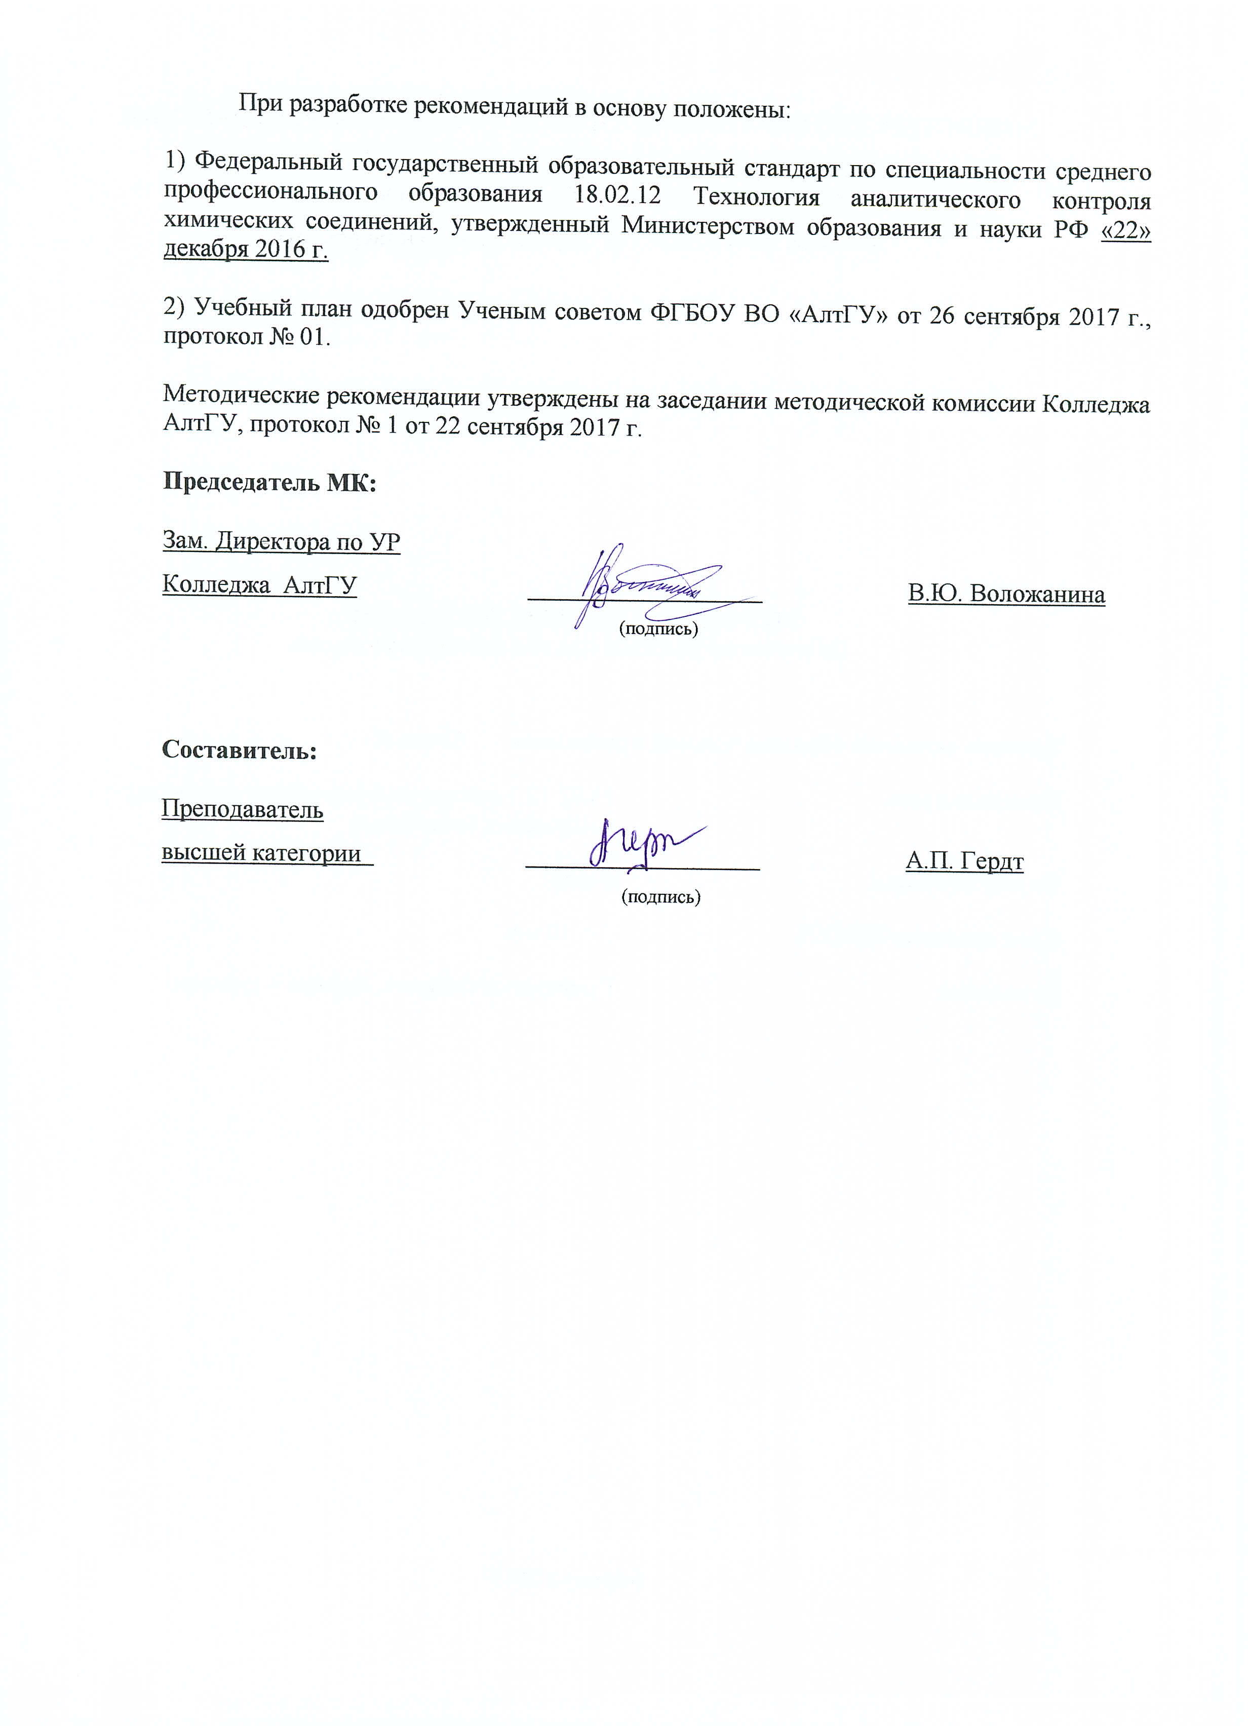

1 ЦЕЛИ И ЗАДАЧИ ДИСЦИПЛИНЫ «Аналитическая химия»
Цели и задачи учебной дисциплины «Аналитическая химия»
– сочетание дальнейшего развития общехимической подготовки студента с обучением наиболее важным химическим и физико-химическим методам анализа и возможностям их применения для решения конкретных практических задач;
– овладения теоретическими основами аналитических методов;
– овладения методологией выбора оптимального метода анализа и исследования материалов с целью получения информации о химическом и фазовом составе вещества;
– овладения приёмами и навыками аналитических экспериментов;
– освоения типовой аппаратуры, применяемой в аналитических лабораториях.

В результате освоения учебной дисциплины обучающийся должен уметь:

– выбирать оптимальный метод анализа, исходя из особенностей анализируемой пробы;
– выполнять эксперимент и оформлять результаты эксперимента;
– проводить расчеты, используя основные правила и законы аналитической химии;
– подбирать условия проведения качественного анализа в соответствии с чувствительностью и специфичностью аналитических реакций;
– подбирать условия, необходимые для изменения скорости аналитической реакции и равновесия обратимых реакций;
– рассчитывать концентрацию ионов в растворах слабых и сильных электролитов;
– проводить осаждение ионов, дробное осаждение ионов;
– определять степень насыщения растворов;
– проводить расчет рН растворов сильных и слабых электролитов; проводить расчеты с целью приготовления буферных растворов;
– рассчитывать концентрацию комплексных ионов в растворе комплексной соли;
– проводить качественный анализ катионов и анионов;
– проводить расчеты, необходимые для выполнения гравиметрического анализа, проводить гравиметрический анализ органических и неорганических веществ;
– проводить метрологическую обработку данных;
– выбирать оптимальный метод титриметрического анализа;
– проводить расчет концентрации раствора;
– проводить приготовление растворов и реактивов;
– проводить титриметрический анализ органических и неорганических веществ различными методами и способами;
– проводить расчет результатов титриметрического анализа.

В результате освоения учебной дисциплины обучающийся должен знать:
– теоретические основы аналитической химии;
– разделение и основные реакции, используемые для качественного химического анализа;
– основные виды реакций, используемых в количественном анализе;
– причинно-следственную связь между физическими свойствами и химическим составом систем;
– принципиальное устройство приборов, предназначенных для проведения физико-химических методов анализа;
– правила техники безопасности при выполнении лабораторных работ;
– правила хранения, использования, утилизации химических реактивов;
– условия проведения аналитических реакций;
– аналитическую классификацию ионов;
– закон действия масс;
– теорию электролитической диссоциации;
– кислотно-основные свойств веществ;
– способы расчета рН растворов;
– характеристики комплексных соединений;
– способы обнаружения катионов и анионов.
– сущность гравиметрического анализа;
– технику выполнения гравиметрического анализа;
– основные операции гравиметрического анализа;
– область применения гравиметрического анализа;
– сущность титриметрического анализа;
– способы выражения концентрации;
– правила приготовления стандартных и стандартизованных растворов;
– методы и способы титриметрического анализа;
– этапы обработки данных титриметрического анализа;
– метрологические характеристики методик.

В результате освоения дисциплины обучающийся должен обладать компетенциями:
OK 1. Выбирать способы решения задач профессиональной деятельности, применительно к различным контекстам.
ОК 2. Осуществлять поиск, анализ и интерпретацию информации, необходимой для выполнения задач профессиональной деятельности.
ОК 3. Планировать и реализовывать собственное профессиональное и личностное развитие.
ОК 4. Работать в коллективе и команде, эффективно взаимодействовать с коллегами, руководством, клиентами.
ОК 5. Осуществлять устную и письменную коммуникацию на государственном языке с учетом особенностей социального и культурного контекста.
ОК 6. Проявлять гражданско-патриотическую позицию, демонстрировать осознанное поведение на основе традиционных общечеловеческих ценностей.
ОК 7. Содействовать сохранению окружающей среды, ресурсосбережению, эффективно действовать в чрезвычайных ситуациях.
ОК 9. Использовать информационные технологии в профессиональной деятельности.
ОК 10. Пользоваться профессиональной документацией на государственном и иностранном языках.
ПК 1.1. Оценивать соответствие методики задачам анализа по диапазону измеряемых значений и точности.
ПК 1.2 Выбирать оптимальные методы анализа.
ПК 1.3 Подготавливать реагенты, материалы и растворы, необходимые для анализа.
ПК 1.4 Работать с химическими веществами и оборудованием с соблюдением отраслевых норм и экологической безопасности.
ПК 2.1. Обслуживать и эксплуатировать лабораторное оборудование, испытательное оборудование и средства измерения химико-аналитических лабораторий.
ПК 2.2 Проводить качественный и количественный анализ неорганических и органических веществ химическими и физико-химическими методами.
ПК 2.3 Проводить метрологическую обработку результатов анализов.

2 ТЕМАТИЧЕСКИЙ ПЛАН ВНЕАУДИТОРНОЙ САМОСТОЯТЕЛЬНОЙ РАБОТЫ ОБУЧАЮЩИХСЯ ПО ДИСЦИПЛИНЕ
«Аналитическая химия»
№ п/п | Наименование разделов и тем | Объем часов | Содержание самостоятельной работы обучающихся
Раздел 1. Общие теоретические вопросы аналитической химии
1 | Тема 1.4. Кислотно-основные равновесия и их роль в аналитической химии | 2 | проработка лекционного материала, решение задач на рН.
2 | Тема 1.7. Окислительно-восстановительные равновесия и их роль в аналитической химии | 2 | проработка лекционного материала, решение задач
3 | Тема 1.8 Гетерогенные равновесия в системе осадок - насыщенный раствор малорастворимого электролита и их роль в аналитической химии | 2 | проработка лекционного материала, решение задач.
4 | Тема 1.10 Применение экстракционных методов в аналитической химии | 4 | подготовка к контрольной работе
Раздел 2. Качественный анализ
5 | Тема 2.2 Качественный анализ катионов | 2  4 | подготовка к лабораторной работе, изучить теоретическое и экспериментальное содержание выполняемой работы, подготовка лабораторного журнала.  подготовка к лабораторной работе, изучить теоретическое и экспериментальное содержание выполняемой работы, подготовка лабораторного журнала
6 | Тема 2.3 Качественный анализ анионов | 4  2 | подготовка к лабораторной работе, изучить теоретическое и экспериментальное содержание выполняемой работы, подготовка лабораторного журнала.  подготовка к контрольной работе
Раздел 3. Количественный анализ
7 | Тема 3.3. Кислотно-основное титрование | 4 | подготовка к лабораторной работе, изучить теоретическое и экспериментальное содержание выполняемой работы, подготовка лабораторного журнала.
8 | Тема 3.4. Окислительно-восстановительное титрование | 4 | подготовка к лабораторной работе, изучить теоретическое и экспериментальное содержание выполняемой работы, подготовка лабораторного журнала.
9 | Тема 3.5. Комплексонометрическое титрование | 4 | подготовка к лабораторной работе, изучить теоретическое и экспериментальное содержание выполняемой работы, подготовка лабораторного журнала.
10 | Тема 3.6. Гравиметрический анализ | 2  4  4 | проработка лекционного материала, решение задач  подготовка к лабораторной работе, изучить теоретическое и экспериментальное содержание выполняемой работы, подготовка лабораторного журнала.  подготовка к контрольной работе
Раздел 4. Инструментальные (физико-химические) методы анализа
11 | Тема 4.1. Оптические методы анализа | 2  2 | подготовка к лабораторной работе, изучить теоретическое и экспериментальное содержание выполняемой работы, подготовка лабораторного журнала.  подготовка к лабораторной работе, изучить теоретическое и экспериментальное содержание выполняемой работы, подготовка лабораторного журнала.
12 | Тема 4.2. Методы абсорбционного анализа | 2 | подготовка к лабораторной работе, изучить теоретическое и экспериментальное содержание выполняемой работы, подготовка лабораторного журнала.
13 | Тема 4.3. Электрохимические методы анализа | 2 | : подготовка к лабораторной работе, изучить теоретическое и экспериментальное содержание выполняемой работы, подготовка лабораторного журнала.
14 | Тема 4.4. Хроматографические методы анализа | 2  4 | проработка лекционного материала.  подготовка к контрольной работе
 | Итого | 58

3 ОБЩИЕ РЕКОМЕНДАЦИИ ПО ИЗУЧЕНИЮ ДИСЦИПЛИНЫ
«Аналитическая химия»
Для успешного овладения дисциплиной необходимо выполнять следующие требования:
- посещать все лекционные и лабораторные занятия
- все рассматриваемые на лекциях темы и вопросы обязательно фиксировать в тетради;
- обязательно выполнять все домашние задания, получаемые на лекциях или лабораторных занятиях;
- в случаях пропуска занятий по каким-либо причинам, необходимо обязательно самостоятельно изучать соответствующий материал
При изучении дисциплины «Аналитическая химия» обучающимся рекомендуется пользоваться лекциями по дисциплине; учебниками и учебными пособиями; периодическими изданиями по тематике изучаемой дисциплины. Рекомендуемый перечень литературы приведен в рабочей программе дисциплины «Аналитическая химия».
Запись лекции одна из основных форм активной работы студентов, требующая навыков и умения кратко, схематично, последовательно и логично фиксировать основные положения, выводы, обобщения, формулировки.

РАБОТА С НАУЧНОЙ ЛИТЕРАТУРОЙ
Грамотная работа с научной литературой, предполагает соблюдение ряда правил:
- Ознакомление с оглавлением, содержанием предисловия или введения.
- Чтение текста
- Выяснение незнакомых слов, терминов, выражений, неизвестных имен, названий.
Научная методика работы с литературой предусматривает также ведение записи прочитанного. Это позволяет привести в систему знания, полученные при чтении, сосредоточить внимание на главных положениях, зафиксировать, закрепить их в памяти, а при необходимости вновь обратиться к ним.
Методические рекомендации по составлению конспекта
Конспект - сложный способ изложения содержания книги или статьи в логической последовательности.
Внимательно прочитайте текст. Уточните в справочной литературе непонятные слова. При записи не забудьте вынести справочные данные на поля конспекта. Выделите главное, составьте план, представляющий собой перечень заголовков, подзаголовков, вопросов, последовательно раскрываемых затем в конспекте.
Законспектируйте материал, четко следуя пунктам плана. При конспектировании старайтесь выразить мысль своими словами. Записи следует вести четко, ясно.
При оформлении конспекта необходимо стремиться к емкости каждого предложения. Мысли автора книги следует излагать кратко, заботясь о стиле и выразительности написанного.
Методические рекомендации по составлению опорного конспекта
Опорный конспект- вид внеаудиторной самостоятельной работы студента по созданию краткой информационной структуры, обобщающей и отражающей суть материала лекции, темы учебника.
Опорный конспект – это наилучшая форма подготовки к ответу на вопросы.
Основная цель опорного конспекта – облегчить запоминание.
Этапы составления опорного конспекта:
- изучить материалы темы, выбрать главное и второстепенное;
- установить логическую связь между элементами темы;
- представить характеристику элементов в краткой форме;
- выбрать опорные сигналы для акцентирования главной информации и отобразить в структуре работы.

ПОДГОТОВКА К КОНТРОЛЬНЫМ РАБОТАМ
Контрольная работа - вид учебной и научно-исследовательской работы, отражающая знания, навыки и умения студента, полученные в ходе освоения дисциплины.
Цель контрольной работы - закрепление и углубление теоретических знаний по дисциплине «Аналитическая химия», овладение студентами методикой решения задач, составляющих содержание практического менеджмента в организации.
Этапы подготовки:
- Внимательно прочитайте материал по конспекту, составленному на учебном занятии.
- Прочитайте тот же материал по учебнику, учебному пособию.
- Постарайтесь разобраться с непонятным, в частности новыми терминами.
- Ответьте на контрольные вопросы для самопроверки, имеющиеся в учебнике или предложенные в данных методических указаниях.
- Кратко перескажите содержание изученного материала «своими словами».
- Выучите определения основных понятий, законов.
Критерии оценки:
- правильность ответов на вопросы;
- полнота и лаконичность ответа;
- способность правильно квалифицировать факты и обстоятельства,
- логика и аргументированность изложения.

ПОДГОТОВКА К ЛАБОРАТОРНЫМ РАБОТАМ
Лабораторное занятие – одна из основных форм организации учебного процесса, направленная на творческое усвоение теоретических основ учебной дисциплины и получение практических навыков исследования путем постановки, проведения, обработки и представления результатов эксперимента на основе практического использования различных средств (наблюдения, измерения, контроля, вычислительной техники), приобретения навыков опыта творческой деятельности.
Лабораторная работа – конкретное учебное задание по изучаемой дисциплине, выполняемое на лабораторном занятии.
Цель лабораторного занятия – практическое освоение студентами содержания и методологии изучаемой дисциплины при использовании специальных средств.
Основными задачами лабораторных занятий являются:
– приобретение опыта решения учебно-исследовательских и реальных практических задач на основе изученного теоретического материала;
– приобретение опыта проведения эксперимента;
– овладение новыми методиками экспериментирования в соответствующей отрасли науки, техники и технологии;
– приобретение умений и навыков эксплуатации технических средств и оборудования;
– формирование умений обработки результатов проведенных исследований;
– анализ и обсуждение полученных результатов и формулирование выводов;
– выработка способности логического осмысления самостоятельно полученных знаний;
- обеспечение рационального сочетания коллективной и индивидуальной форм обучения.
Основными функциями лабораторных занятий являются:
– познавательная;
– развивающая;
– воспитательная.
По характеру выполняемых студентами заданий лабораторные занятия подразделяются:
– на ознакомительные, проводимые с целью закрепления и конкретизации изученного теоретического материала;
– аналитические, ставящие своей целью получение новой информации на основе формализованных методов;
– творческие, связанные с получением новой информации путем самостоятельно выбранных подходов к решению задач.
Формы организации лабораторных занятий определяются в соответствии со специфическими особенностями учебной дисциплины, целями обучения и могут представлять собой:
– решение типовых и ситуационных задач; – проведение эксперимента; – занятия по моделированию реальных задач;
– игровое проектирование;
– выездные занятия (на производство, в организации сферы услуг, учреждения и др.); – занятия-конкурсы.
Методика занятия может быть различной, важно, чтобы достигалась общая дидактическая цель.
Самостоятельная работа студентов по подготовке к лабораторным работам, оформлению отчетов и защите лабораторных работ включает проработку и анализ теоретического материала, описание проделанной экспериментальной работы с приложением графиков, таблиц, рас- четов, а также самоконтроль знаний по теме лабораторной работы с помощью контрольных вопросов и заданий.
Каждый студент ведет рабочую тетрадь, оформление которой должно отвечать требованиям, основные из которых следующие:
- на титульном листе указывают предмет, курс, группу, подгруппу, фамилию, имя, отчество студента; каждую работу нумеруют в соответствии с методическими указаниями, указывают дату выполнения работы;
- полностью записывают название работы, цель и принцип метода, кратко характеризуют ход эксперимента и объект исследования;
- при необходимости приводят рисунок установки; результаты опытов фиксируют в виде рисунков с обязательными подписями к ним, а также таблицы или описывают словесно (характер оформления работы обычно указан в методических указаниях к самостоятельным работам);
- в конце каждой работы делают вывод или заключение, которые обсуждаются при подведении итогов занятия.
Все первичные записи необходимо делать в тетради по ходу эксперимента.
Проведение лабораторно-практических работ включает в себя следующие этапы:
- постановку темы занятий и определение задач лабораторно-практической работы;
- определение порядка лабораторно-практической работы или отдельных ее этапов;
- непосредственное выполнение лабораторной/практической работы студентами и контроль за ходом занятий и соблюдением техники безопасности;
- подведение итогов лабораторно-практической работы и формулирование основных выводов.
При подготовке к лабораторным занятиям необходимо заранее изучить методические рекомендации по его проведению. Обратить внимание на цель занятия, на основные вопросы для подготовки к занятию, на содержание темы занятия.
К лабораторно-практическим работам студент допускается только после инструктажа по технике безопасности. Положения техники безопасности изложены в инструкциях, которые должны находиться на видном месте в лаборатории.
Требования к оформлению лабораторной тетради по дисциплине «Аналитическая химия».
Лабораторная тетрадь предназначена для выполнения лабораторных работ и практических заданий по дисциплине «Аналитическая химия».
Лабораторная тетрадь – это отчетный документ по учебно-исследовательской работе студентов, выполняемой в рамках лабораторных/практических занятий по данной дисциплине. Студенты должны усвоить, что лабораторная тетрадь ведется в строгом соответствии с определенными требованиями, что контролируется преподавателем. Таким образом, у них формируются первоначальные умения ведения научной документации и представления информации в форме таблиц и рисунков.
Записи в тетради должны вестись по следующей схеме:
1. Дата
2. Тема занятия
3. Номер лабораторной работы (задания)
4. Цель и задачи лабораторной работы (задания)
5. Краткое описание теории по заданной теме
6. Порядок выполнения лабораторной работы
7. Результаты выполнения в предусмотренной методическими указаниями форме (таблица, рисунок и т.д.)
8. Подробные расчеты изучаемых параметров
9. Выводы в соответствии с целью и задачами.

- ПОРЯДОК ОРГАНИЗАЦИИ САМОСТОЯТЕЛЬНОЙ РАБОТЫ СТУДЕНТОВ
Целью самостоятельной работы студентов является: овладение практическими знаниями, профессиональными умениями и навыками деятельности по специальности, опытом творческой, исследовательской деятельности.
Самостоятельная работа студентов способствует развитию самостоятельности, ответственности и организованности, творческого подхода к решению проблем учебного и профессионального уровня.
Самостоятельная работа студентов по дисциплине «Аналитическая химия» предполагает:
- самостоятельный поиск ответов и необходимой информации по предложенным вопросам;
- выполнение заданий для самостоятельной работы;
- изучение теоретического и лекционного материала, а также основной и дополнительной литературы при подготовке к практическим занятиям;
- подготовка к контрольным работам по темам, предусмотренным программой дисциплины;
- выполнение индивидуальных заданий по отдельным темам дисциплины;
- подготовка к лабораторным работам;
- решение тестовых заданий и расчетных задач.
Этапы самостоятельной работы студентов:
- поиск в литературе и изучение теоретического материала на предложенные преподавателем темы и вопросы;
- анализ полученной информации из основной и дополнительной литературы;
- запонимание терминов и понятий;
- составление плана ответа на каждый вопрос;
- оформление отчетов по лабораторным занятиям, учебным и производственным практикам.

